Reconnaître des antonymes, les choisir selon le contexte.
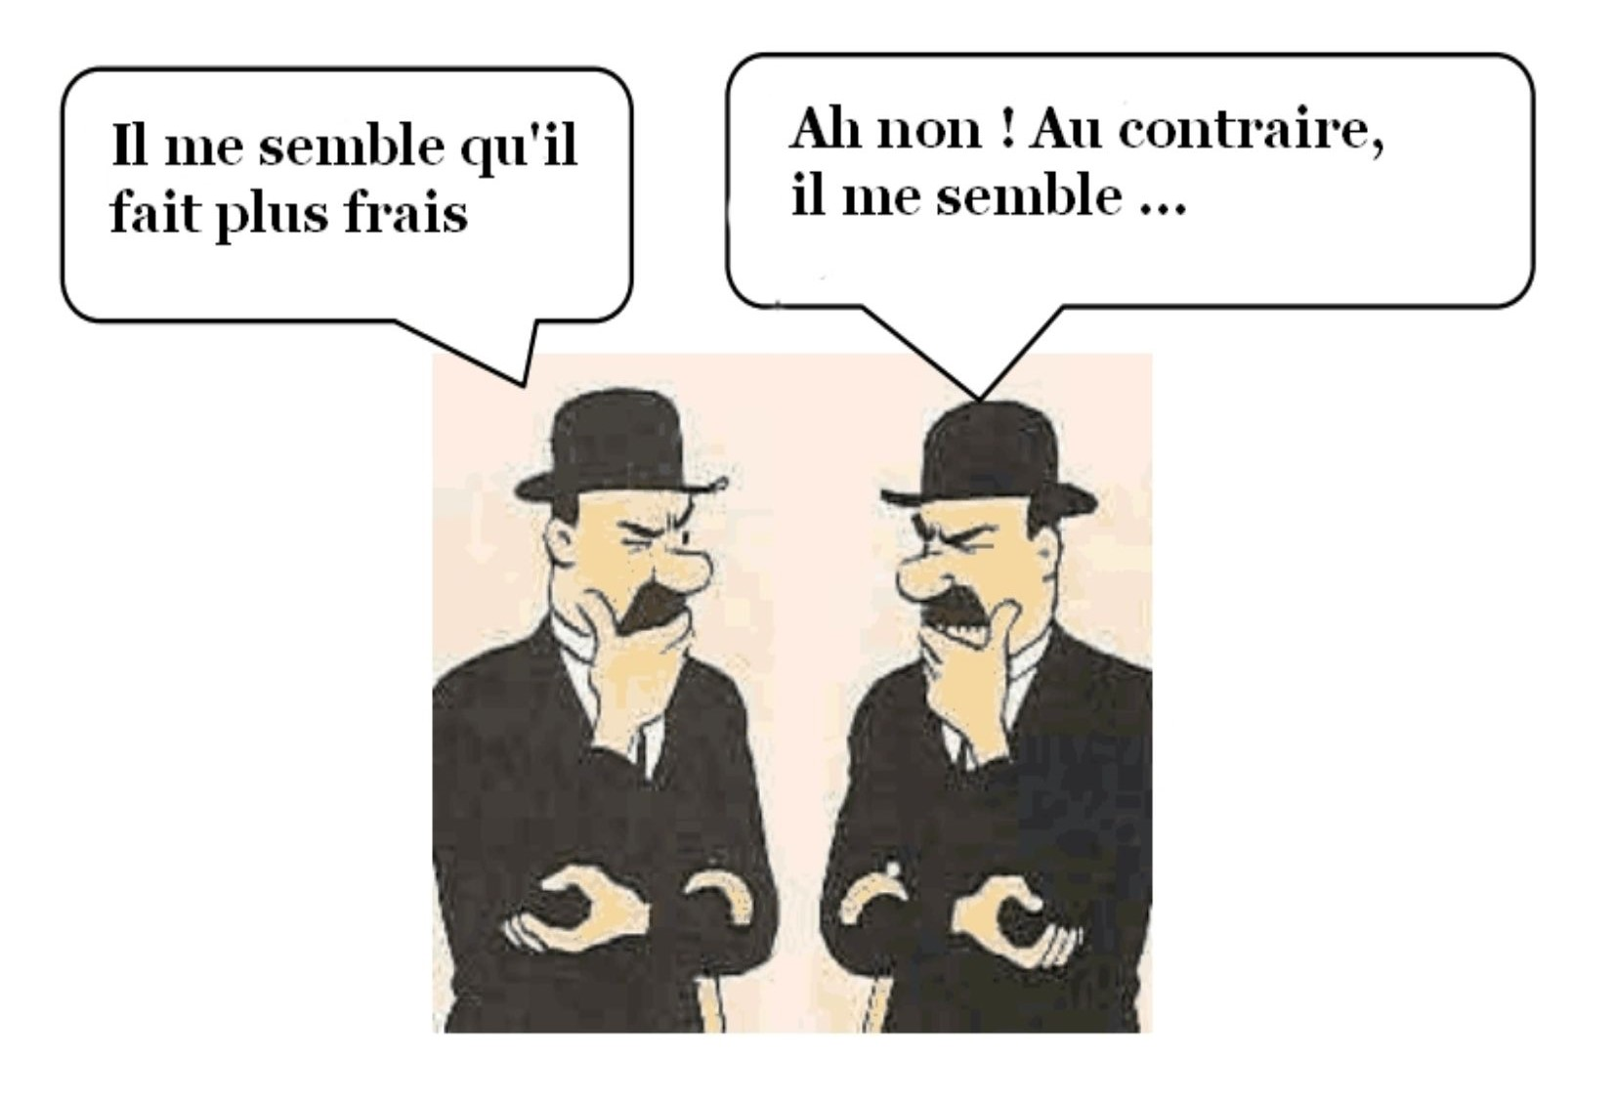

Rappels : ►Des antonymes (ou contraires) sont des mots ou expressions qui ont des sens opposés. Selon la phrase, un même terme peut avoir des antonymes différents.
Exemples : - un animal dangereux (contraire = inoffensif).
- un itinéraire dangereux (contraire = sûr).
►Les antonymes peuvent être formés à partir d’un mot, dont l’un comporte un préfixe de sens négatif.
Exemples : - sensible / insensible.
- loyal / déloyal.
► Mais des mots de forme entièrement différente peuvent aussi être antonymes :
Exemples : - doux / sévère.
- Monter / descendre.

1 – Tu es sans doute capable de choisir dans la liste suivante l'antonyme de chacun des mots soulignés :
bruyante, accéléra, matinale, satisfaire, compliquer, copieux, félicitations, doucement.

Comptez-vous prendre un repas plutôt léger (…………………) ?
La foule encombrait encore la chaussée à cette heure tardive (……………………).
Il prononça son discours devant une assemblée particulièrement silencieuse (………………).
Ce journaliste a tendance à simplifier (……………………) la réalité.
Monsieur Le Bihan ouvrit brutalement (……………………) la porte du salon.
J’écrivis à ce sujet une longue lettre de reproches (……………………) au major Von Wilm.
Alban ralentit (……………………) le pas et vint finalement s'arrêter sous la fenêtre.
Je devrais me plaindre (……………………) de votre conduite !
2 – Serais-tu maintenant capable de choisir, selon le contexte, l'antonyme de « léger » qui convient ?
fort, graves, épaisse, profond, lourde, pesant, évidente, importantes.
- Dehors, la lumière baissait ; une brume légère (……………………) s'élevait de la terre.
- Il parlait rapidement avec un léger (……………………) accent méridional.
- Cet accident a fait 31 blessés légers (……………………).
- Le petit Georges dormait, mais ce sommeil matinal était léger (……………………).
- Ces deux tissus présentent une légère (……………………) différence de couleur.
- La voile enfla, inclinant la légère (……………………) embarcation qui partit sur les vagues.
- L'architecte apporta quelques modifications légères (……………………) à son projet.
- Il allait la tête basse, portant son fardeau léger (……………………) avec insouciance.
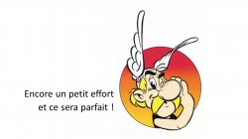
3 – Encore un effort ?

(claire – sourde) La voix (………………) et puissante résonnait sous la voûte. - Louis, à demi endormi, prononça d'une voix (………………) quelques mots que personne ne comprit.
(sinueux – rectiligne) Le long boulevard (………………………) apparut en pleine agitation. - Le ruisseau franchissait la montagne par une vallée étroite et (……………………).
(bienveillantes – intolérantes) Elle n'avait aucune envie de fréquenter ces personnes (……… ……………) et dédaigneuses. - Tu m'as adressé des paroles (……………………………) qui m'ont rassurée et donné confiance en moi.
(autorisent – interdisent) Partout en ville, des affiches (……………………) tout rassemblement. - Ces circonstances météorologiques nous (……………………) à rester à la maison.
4- Donne l’antonyme des mots soulignés dans les phrases suivantes.
J’ai passé une belle soirée. |  | Le ciel est clair.
Elle est très belle. |  | Ce que tu dis est clair.
Cette lumière est douce. |  | Cet objet est léger.
Ce climat est doux. |  | Il se comporte de façon légère.
Ton trait est droit. |  | Il lui défend de faire cela.
Cet homme est droit. |  | Il est défendu par un témoin.

5- a) Recopie le texte suivant en utilisant des synonymes à la place des mots en rouge.
b) Puis recopie ce même texte en utilisant des antonymes pour les mots en rouge.
Il faisait un temps superbe. Nous décidâmes de partir. Nous étions très contents : la journée s’annonçait bien. Et c’est de très bonne humeur que tout en hâtant le pas nous levâmes les yeux vers la montagne.
a)
b)
Corrigé
1 – Tu es sans doute capable de choisir dans la liste suivante l'antonyme de chacun des mots soulignés :
bruyante, accéléra, matinale, satisfaire, compliquer, copieux, félicitations, doucement.
Comptez-vous prendre un repas plutôt léger (copieux) ?
La foule encombrait encore la chaussée à cette heure tardive (matinale).
Il prononça son discours devant une assemblée particulièrement silencieuse (bruyante).
Ce journaliste a tendance à simplifier (compliquer) la réalité.
Monsieur Le Bihan ouvrit brutalement (doucement) la porte du salon.
J’écrivis à ce sujet une longue lettre de reproches (félicitations) au major Von Wilm.
Alban ralentit (accéléra) le pas et vint finalement s'arrêter sous la fenêtre.
Je devrais me plaindre (satisfaire) de votre conduite !
2 – Serais-tu maintenant capable de choisir, selon le contexte, l'antonyme de « léger » qui convient ?
fort, graves, épaisse, profond, lourde, pesant, évidente, importantes.
Dehors, la lumière baissait ; une brume légère (épaisse) s'élevait de la terre.
Il parlait rapidement avec un léger (fort) accent méridional.
Cet accident a fait 31 blessés légers (graves).
Le petit Georges dormait, mais ce sommeil matinal était léger (profond).
Ces deux tissus présentent une légère (évidente) différence de couleur.
La voile enfla, inclinant la légère (lourde) embarcation qui partit sur les vagues.
L'architecte apporta quelques modifications légères (importantes) à son projet.
Il allait la tête basse, portant son fardeau léger (pesant) avec insouciance.
3 – Encore un effort ?
(claire – sourde) La voix claire et puissante résonnait sous la voûte. - Louis, à demi endormi, prononça d'une voix sourde quelques mots que personne ne comprit.
(sinueux – rectiligne) Le long boulevard rectiligne apparut en pleine agitation. - Le ruisseau franchissait la montagne par une vallée étroite et sinueuse.
(bienveillantes – intolérantes) Elle n'avait aucune envie de fréquenter ces personnes intolérantes et dédaigneuses. - Tu m'as adressé des paroles bienveillantes qui m'ont rassurée et donné confiance en moi.
(autorisent – interdisent) Partout en ville, des affiches interdisent tout rassemblement. - Ces circonstances météorologiques nous autorisent à rester à la maison.

4- Donne l’antonyme des mots soulignés dans les phrases suivantes.
J’ai passé une belle soirée. | J’ai passé une mauvaise soirée. | Le ciel est clair. | Le ciel est nuageux.
Elle est très belle. | Elle est très laide. | Ce que tu dis est clair. | Ce que tu dis est confus.
Cette lumière est douce. | Cette lumière est aveuglante. | Cet objet est léger. | Cet objet est lourd.
Ce climat est doux. | Ce climat est aride. | Il se comporte de façon légère. | Il se comporte de façon sérieuse.
Ton trait est droit. | Ton trait est tordu. | Il lui défend de faire cela. | Il l’autorise à faire cela.
Cet homme est droit. | Cet homme est louche. | Il est défendu par un témoin. | Il est accusé par un témoin.

5- a) Recopie le texte suivant en utilisant des synonymes à la place des mots en rouge.
b) Puis recopie ce même texte en utilisant des antonymes pour les mots en rouge.
Il faisait un temps superbe. Nous décidâmes de partir. Nous étions très contents : la journée s’annonçait bien. Et c’est de très bonne humeur que tout en hâtant le pas nous levâmes les yeux vers la montagne.
a) Il faisait un temps magnifique. Nous décidâmes de nous en aller. Nous étions très heureux : la journée débutait agréablement. Et c’est très joyeux que tout en nous dépêchant nous regardâmes vers les falaises.
b) Il faisait un temps maussade. Nous décidâmes de rester. Nous étions un peu tristes : la journée se terminait mal. Et c’est dans une ambiance morose, que tout en traînant des pieds nous baissâmes les yeux vers la vallée.

